一、采购清单
序号 | 名称 | 规格 | 数量 | 单位 | 参数 | 参考图片
1 | 三门更衣柜 | 900*500*1850 | 300 | 个 | 1、冷轧钢板：柜体、层板采用≥0.8mm优质一级冷轧钢板；外观喷涂层：无漏喷、锈蚀、流挂、无疙瘩、无皱皮、无飞漆等缺陷；金属喷漆（塑）涂层硬度≥H，冲击强度冲击高度为400mm无剥落、无裂纹、无皱纹；附着力不低于2级；乙酸盐雾试验（ASS)连续喷涂≥200h：耐腐蚀等级10级；中性盐雾试验（NSS)连续喷涂≥200h：耐腐蚀等级10级；  2、每门内带2块层板，如图； | 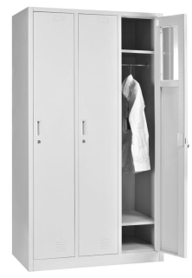
2 | 文件柜 | 900*400*1850，上铁下铁 | 12 | 个 | 1、冷轧钢板：柜体、层板采用≥0.8mm优质一级冷轧钢板；外观喷涂层：无漏喷、锈蚀、流挂、无疙瘩、无皱皮、无飞漆等缺陷；金属喷漆（塑）涂层硬度≥H，冲击强度冲击高度为400mm无剥落、无裂纹、无皱纹；附着力不低于2级；乙酸盐雾试验（ASS)连续喷涂≥200h：耐腐蚀等级10级；中性盐雾试验（NSS)连续喷涂≥200h：耐腐蚀等级10级；  2、每门内带一块隔板 | 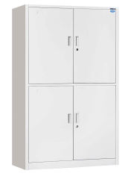
3 | 文件柜 | 900*400*1850，上玻下铁 | 93 | 个 | 1、冷轧钢板：柜体、层板采用≥0.8mm优质一级冷轧钢板；外观喷涂层：无漏喷、锈蚀、流挂、无疙瘩、无皱皮、无飞漆等缺陷；金属喷漆（塑）涂层硬度≥H，冲击强度冲击高度为400mm无剥落、无裂纹、无皱纹；附着力不低于2级；乙酸盐雾试验（ASS)连续喷涂≥200h：耐腐蚀等级10级；中性盐雾试验（NSS)连续喷涂≥200h：耐腐蚀等级10级；  2、上层内带两块隔板，下层内带两块隔板 | 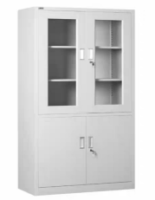
4 | 两门更衣柜 | 900*500*1850 | 26 | 个 | 1、冷轧钢板：柜体、层板采用≥0.8mm优质一级冷轧钢板；外观喷涂层：无漏喷、锈蚀、流挂、无疙瘩、无皱皮、无飞漆等缺陷；金属喷漆（塑）涂层硬度≥H，冲击强度冲击高度为400mm无剥落、无裂纹、无皱纹；附着力不低于2级；乙酸盐雾试验（ASS)连续喷涂≥200h：耐腐蚀等级10级；中性盐雾试验（NSS)连续喷涂≥200h：耐腐蚀等级10级；  2、每门内带2块隔板，如图； | 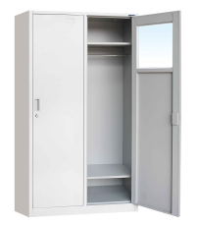
5 | 矮柜 | 900*400*1100 | 108 | 个 | 1、冷轧钢板：柜体、层板采用≥0.8mm优质一级冷轧钢板；外观喷涂层：无漏喷、锈蚀、流挂、无疙瘩、无皱皮、无飞漆等缺陷；金属喷漆（塑）涂层硬度≥H，冲击强度冲击高度为400mm无剥落、无裂纹、无皱纹；附着力不低于2级；乙酸盐雾试验（ASS)连续喷涂≥200h：耐腐蚀等级10级；中性盐雾试验（NSS)连续喷涂≥200h：耐腐蚀等级10级；  2、每门内带1块隔板 | 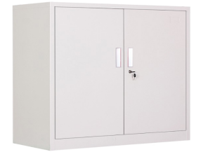
6 | 十八门鞋柜 | 900*360*1850 | 8 | 个 | 1、冷轧钢板：柜体、层板采用≥0.8mm优质一级冷轧钢板；外观喷涂层：无漏喷、锈蚀、流挂、无疙瘩、无皱皮、无飞漆等缺陷；金属喷漆（塑）涂层硬度≥H，冲击强度冲击高度为400mm无剥落、无裂纹、无皱纹；附着力不低于2级；乙酸盐雾试验（ASS)连续喷涂≥200h：耐腐蚀等级10级；中性盐雾试验（NSS)连续喷涂≥200h：耐腐蚀等级10级；  2、门内无隔板 | 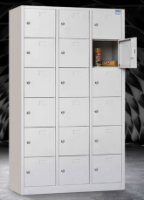
7 | 六门更衣柜 | 900*500*1850 | 24 | 个 | 1、冷轧钢板：柜体、层板采用≥0.8mm优质一级冷轧钢板；外观喷涂层：无漏喷、锈蚀、流挂、无疙瘩、无皱皮、无飞漆等缺陷；金属喷漆（塑）涂层硬度≥H，冲击强度冲击高度为400mm无剥落、无裂纹、无皱纹；附着力不低于2级；乙酸盐雾试验（ASS)连续喷涂≥200h：耐腐蚀等级10级；中性盐雾试验（NSS)连续喷涂≥200h：耐腐蚀等级10级；  2、每门内带一块隔板 | 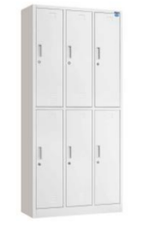
8 | 货架 | 2000*600*2000 | 81 | 组 | 1、冷轧钢板：柜体、层板采用≥0.8mm优质一级冷轧钢板；外观喷涂层：无漏喷、锈蚀、流挂、无疙瘩、无皱皮、无飞漆等缺陷；金属喷漆（塑）涂层硬度≥H，冲击强度冲击高度为400mm无剥落、无裂纹、无皱纹；附着力不低于2级；乙酸盐雾试验（ASS)连续喷涂≥200h：耐腐蚀等级10级；中性盐雾试验（NSS)连续喷涂≥200h：耐腐蚀等级10级；  2、每层承重不低于150公斤  3、不带轮 | 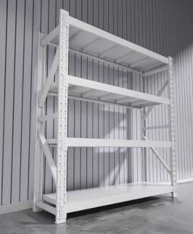
9 | 货架 | 1500*600*2000 | 78 | 组
10 | 货架 | 1200*600*2000 | 22 | 组
注：响应规格型号若无法保持一致，可选用外形、功能相近规格进行报价，同时在报价单内表明实际报价的品牌、规格型号。
二、服务要求：
1、本次采购为单价采购，单价包含货物制造、供货、备品备件、包装、运输及装卸费、保险费、税费、安装调试费、检测及验收费、质保期内外服务及相关伴随服务等费用之和；本合同执行期间合同单价不变，数量按实结算。
2、服务期限（供货周期）：自合同签订生效之日起2年。
3、成交供应商在接到采购人通知送货前，须提供符合采购人要求的合格样品，待采购人确认后正式供货。
4、成交供应商需要对其所供应的全部产品质量负责，若使用前后出现质量问题，成交供应商须无条件退换，并承担因产品质量问题造成的其他损失。
5、成交供应商将货物送达并安装完成后，需自行清理产生的包装箱、塑料袋等各类废品；
6、成交供应商在接到采购人通知送货前（每批次），须提供符合采购人要求的合格样品，待采购人确认后正式供货。

